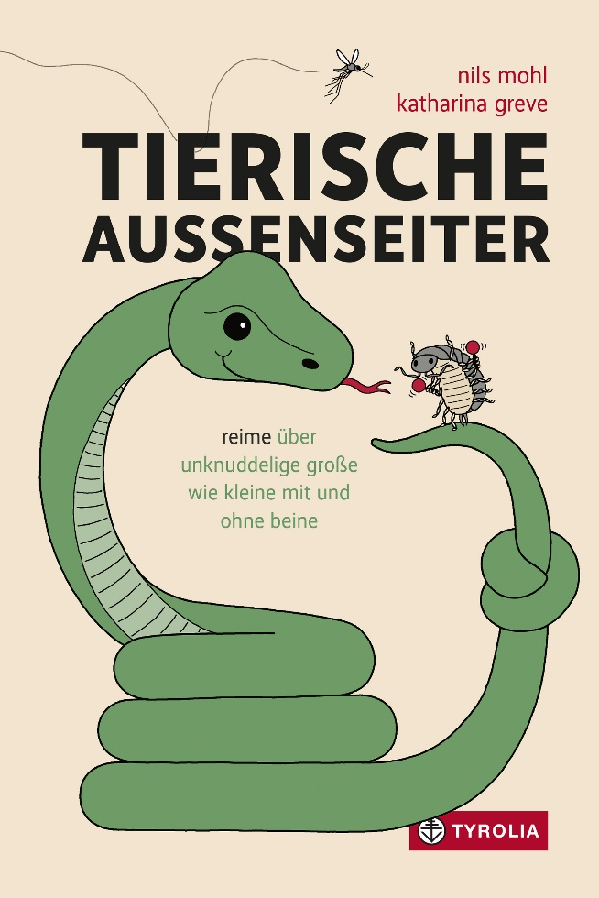
Nils Mohl | Katharina Greve
TIERISCHE AUSSENSEITER
reime über unknuddelige große wie kleine mit und ohne beine
72 Seiten, mit 60 farbigen Illustrationen,
15 x 22,5 cm, gebunden
Tyrolia-Verlag, Innsbruck–Wien 2023
ISBN 978-3-7022-4149-0
€ 18

Über Blutegel, Stachelschwein und Geier

Manche Tiere stehen ja ständig im Rampenlicht: Hunde, Pferde und Kuschelkatzen haben Fans ohne Ende. Von Löwen, Tigern und Giraffen ganz zu schweigen. Wegen Zecken und Insekten aber besucht niemand einen Zoo. Und auch in der Paradedisziplin der Kinderlyrik, dem Tiergedicht, findet man Nager, Blutsauger, Schleimer und Krabbler wirklich nicht gerade zahlreich – wie unfair! Denn was wäre die Welt ohne die Kauze und Sonderlinge der Natur? Höchste Zeit, auch diesen tierischen Außenseitern den literarischen Teppich auszurollen – dachte sich Nils Mohl und machte sich ans Schreiben.
Nun gibt es sie also, die Gedichtsammlung über unknuddelige große wie kleine Tiergestalten, mal rotzig-frech-selbstbewusst, mal gruselig-wild-fresssüchtig und auch mal traurig-einsam-streichel-bedürftig. Aufgeteilt in Kategorien wie Horror & Crime („Die tierisch Schrecklichen“), Mode & Lifestyle („Die tierisch Auffälligen“) oder Kunst & Kreativität („Die tierisch Einfallsreichen“) und begleitet von plakativ-kräftigen Illustrationen und kurzen Cartoons von Katharina Greve wird diese neue Lyriksammlung vermutlich nicht nur kindliche Gemüter zu erheitern wissen.
Auf neue Lieblingstiere – von Axolotl bis Yak!

Mal sehr klein, mal voll Schleim – wer will so sein?

Der Autor und die Illustratorin
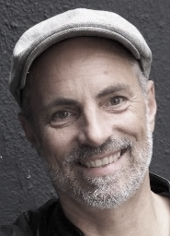
Nils Mohl, geb. 1971 in Hamburg, lebt als freier Schriftsteller und Drehbuchautor in seiner Geburtsstadt. Sein Roman „Es war einmal Indianerland“ wurde 2017 verfilmt. Für sein Werk wurde er vielfach ausgezeichnet, u. a. mit dem Dt. Jugendliteraturpreis, der Lola in Bronze beim Deutschen Filmpreis, dem Oldenburger Kinder- und Jugendbuchpreis und dem Josef-Guggenmos-Preis für Kinderlyrik (für sein Jugendbuch „An die, die wir nicht werden wollen“, Tyrolia 2021). nils-mohl.de
© a_mo
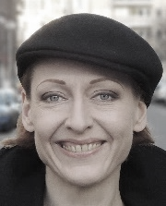
© Marcus Müller
Katharina Greve, geb. 1972 in Hamburg, studierte Architektur an der Technischen Universität Berlin, ist heute Cartoonistin, Comic-Zeichnerin, Autorin, Künstlerin, Papstrücktrittsprophetin und Ex-Architektin in Berlin. Veröffentlicht u. a. in der Süddeutschen Zeitung und in der Frankfurter Allgemeinen Sonntagszeitung. katharinagreve.de

